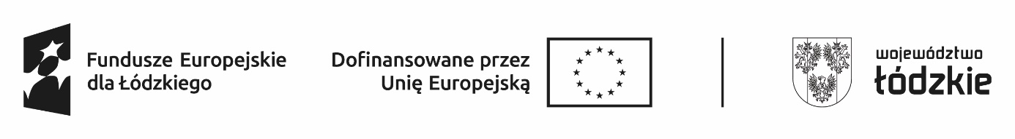

Projekt nr FELD.08.06-IZ.00-0014/23 „RównoWażni” współfinansowany ze środków Europejskiego Funduszu Społecznego Plus w ramach Programu Regionalnego Fundusze Europejskie dla Łódzkiego 2021-2027

……………………………………….

(miejsce i data)

………………………………………………………………….

(imię i nazwisko uczestnika)

|  |  |  |  |
| --- | --- | --- | --- |
| **Status uczestnika w chwili przystąpienia do projektu** | | | |
| **Obywatelstwo:** | Polskie  | Brak polskiego obywatelstwa- obywatel krajów UE  | Brak polskiego obywatelstwa lub UE- Brak polskiego obywatelstwa  |
| **Osoba obcego pochodzenia** | Tak  | Nie  | Nie dotyczy  |
| **Osoba państwa trzeciego** | Tak  | Nie  | Nie dotyczy  |
| **Osoba należąca do mniejszości narodowej lub etnicznej (w tym społeczności marginalizowanej** | Tak  | Nie  | Nie dotyczy  |
| **Osoba bezdomna lub dotknięta wykluczeniem dostępu do mieszkań** | Tak  | Nie  | Nie dotyczy  |
| **Konieczne udogodnienia** | | | |
| **W przypadku osób ze Specjalnymi Potrzebami prosimy o podanie specjalnych potrzeb oraz koniecznych udogodnień do udziału w projekcie.** | **-** | | |

…………………………………………….. ..…………………………………

(Podpis uczestnika*) (podpis koordynatora)

*W przypadku osoby niepełnoletniej podpis rodzica/ opiekuna prawnego